Танчук Иван Андриянович (1924 – 2011)
Звание «Почетный гражданин Кинельского района» присвоено Постановлением Кинельской районной Думы Самарской области № 77 от 28.09.2001 г.
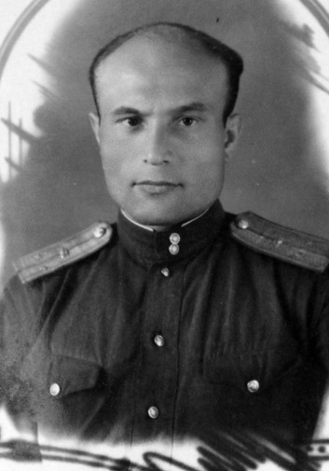
Танчук Иван Андриянович родился 16 ноября 1924 года в пос. Ново-Ключевском Исаклинского района в дружной многодетной семье крестьянина-середняка. В 1937 году он уехал учиться в с. Исаклы в среднюю школу, вступил в ряды ВЛКСМ. Имея хорошие способности и прекрасную память, учился легко. Обладал литературным даром, с 14 лет начал писать стихи. Был участником семинара юных литераторов в областном центре.
В августе 1942 года был призван в ряды Красной Армии и направлен на учебу во второе Ульяновское танковое училище, по окончании которого был отправлен на фронт. Являлся бессменным редактором взводной газеты.
В июле 1944 года на фронте был принят в члены КПСС. Бескомпромиссность, честность, принципиальность, беззаветная преданность коммунистическим идеалам привлекали к нему людей.
В июне 1946 года был демобилизован, вернулся в родные края. Работал в колхозе и упорно готовился к поступлению в педагогический институт. Изучая математику, не бросал литературной деятельности: писал лирические стихи, сатирические миниатюры, юбилейные посвящения.
В августе 1955 года прибыл на работу в Кинельский район в Георгиевскую школу.
В 1958 году был назначен директором школы. Одним из главных направлений работы школы считал производственное обучение: сельская школа должна готовить кадры для села. За опытом организации работы школьной производственной бригады приезжали со всего района. О признании результатов этой работы говорит приказ Министра просвещения от 6 августа 1962 года об объявлении благодарности директору школы Танчуку И.А.
Иван Андриянович терпеливо и умело подбирал кадры, ценил в учителе любовь к детям, преданность делу. Поэтому Георгиевская школа по всем показателям учебно-воспитательной работы была в числе лучших.
В 1968 году Иван Андриянович был награжден знаком «Отличник народного просве-щения РСФСР». Кроме этого он имеел множество Почетных грамот, правительственные награды: орден «Красной звезды», орден «Отечественной войны II степени», медаль «За Победу над Германией в Великой Отечественной войне 1941—1945 гг.», все юбилейные медали.
Многие годы он активно работал пропагандистом в системе политпросвещения, неоднократно избирался депутатом Георгиевского сельского совета, что говорит об уважении и доверии односельчан.
После ухода на заслуженный отдых в 1981 году Иван Андриянович продолжал активно участвовать в общественной жизни школы и села. Долгое время возглавлял Совет ветеранов в Георгиевке. В настоящее время Георгиевкая школа Кинельского района носит его имя.
Танчук Иван Андриянович умер 15 ноября 2011 года.

